ICS
点击此处添加中国标准文献分类号

DB36
江西省地方标准
DB 36/ T—XXXX

钇锆陶瓷制围棋
Yttrium zirconium ceramic Weiqi
点击此处添加与国际标准一致性程度的标识

XXXX - XX - XX发布
XXXX - XX - XX实施
江西省质量技术监督局 发布

前 言
本标准按照GB/T 1.1—2009给出的规则起草。
本标准由江西省稀土标准化技术委员会提出并归口。
本标准主要起草单位：赣州晶环稀土新材料有限公司、江西省钨与稀土产品质量监督检验中心。
本标准主要起草人：段汉清、冯启发、吴仲芳、张祖森、黄超明、吴希。

钇锆陶瓷围棋
- 范围
本标准规定了围棋的术语和定义、分类、要求、试验方法、检验规则和标志、包装、运输、贮存。
本标准适用于以钇锆陶瓷为原料制作的围棋。
- 规范性引用文件
下列文件对于本文件的应用是必不可少的。凡是注日期的引用文件，仅所注日期的版本适用于本文件。凡是不注日期的引用文件，其最新版本（包括所有的修改单）适用于本文件。
GB/T 2829 周期检验计数抽样程序及表（适用于对过程稳定性的检验）
GB/T 6543 运输包装用单瓦愣纸箱和双瓦榜纸箱
QB/T 4756 围棋
- 术语和定义
下列术语和定义适用于本文件。

围棋 Weiqi
—种双方对弈用棋。围棋产品包括黑白二色棋子、格状棋盘及包装盒。

光泽度 luster
围棋子表面上反射出来的亮光程度。

透明度 transparence
围棋子材料透光的程度。

失形 deformation
围棋子产生歪扭及凹凸变形的现象。
- 分类
  - 按围棋子外形特征分为单面凸、双面凸两型，见图1。

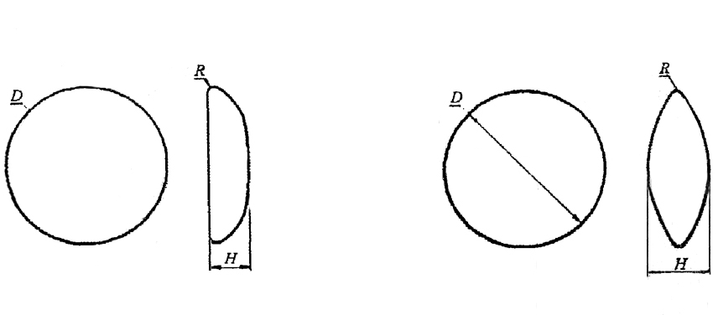
a)单面凸围棋子 b)双面凸围棋子
- 围棋子形状及尺寸示意图
  - 按围棋子规格分为小号、中号、大号、特大号。
  - 按围棋子颜色分为为白子（乳白、牙黄或瓷白）、黑子。
  - 按围棋子光泽分为亚玻璃光泽、陶瓷光泽、树脂光泽等。
- 要求
  - 围棋子的款式设计和造型应呈扁平状图1 a）或浑扁圆体图 1 b）。
  - 单面凸、双面凸围棋子的直径和厚度应符合表1、表2的规定。
- 单面凸围棋子的规格与尺寸（单位为mm）
规格 |  | 小号 | 中号 |  | 大号 | 特大号
编号 |  | 1 | 2 |  | 3 | 4
直径 |  | 20.0～21.0 |  | 21.1～22.0 | 22.1～23.0 | 23.1～24.5
厚度H | 白子 | 5.5±0.6
厚度H | 黑子 | 5.5±0.6
同一规格的围棋子，黑子直径应比白子小0.2～0.3mm。
注：双面凸围棋子的测量直径，为围棋子最大直径与最小直径之和除以2。

- 双面凸围棋子的规格与尺寸（单位为毫米）
规格 |  | 小号 | 中号 | 大号 | 特大号
编号 |  | Ⅰ | Ⅱ | Ⅲ | Ⅳ
直径D |  | 19.0～20.0 | 20.1～20.5 | 20.6～22.0 | 22.1～24.5
厚度H | 白子 | 9.0～10.5
厚度H | 黑子
同一规格的围棋子，黑子直径应比白子小0.2～0.3mm。
注：双面凸围棋子的测量直径，为围棋子最大直径与最小直径之和除以2.

  - 小号、中号及大号的围棋子应适用于在附录A规定的棋盘中使用；特大号的围棋子应与相应的棋盘配套。
  - 各个规格的围棋子圆度允差不应大于0.5mm。
  - 各个规格的围棋子过度圆角R应自然、流畅。
  - 各个规格的围棋子，其外观质量应符合表3规定。
- 围棋子外观质量要求
序号 | 缺陷名称 | 质量要求
1 | 色差 | 同副围棋子不应有明显的颜色浓淡不均的现象
2 | 裂纹 | 围棋子体内、体外不应有线纹状间隙
3 | 落脏 | 围棋子的表面不应粘有细小异物、灰尘等
4 | 疙瘩 | 围棋子的表面不应有凸起的瘤状实心体
5 | 磕碰缺陷 | 围棋子的表面不应有局部被碰撞形成的坑块状瑕疵
6 | 气泡 | 围棋子体内呈现的空心体或气态空隙不应多于3个（肉眼可见）
7 | 麻点 | 围棋子的表面不应有点状物或渣粒
8 | 波浪纹 | 围棋子外表面不应呈现不平整的波浪纹样

  - 围棋子的手感应稍感沉重而无滑落之感觉。
  - 围棋子不应有失形现象。
  - 围棋子的材料应具有一定的硬度。硬度为维氏硬度（HV1）≧1200、密度为≧6.04g/cm³。
  - 围棋子应具有良好的抗破碎性能。
  - 围棋子应具有稳定性，使用和贮存不应会变色、起雾或起绵。
  - 包装成副的围棋子，表面光泽与透明度应均匀一致。
- 试验方法
  - 围棋子的款式和造型，用比对法作出判断。
  - 围棋子的直径和厚度，用分度值为0.02mm的游戏卡尺检验；或用通规控制最大极限尺寸，用止规控制最小极限尺寸；亦可用阶梯尺检验，阶梯尺表面应光洁、清晰，阶梯宽度值允差±0.05mm。
  - 用分度值为0.5mm的钢直尺，对附录A中的棋盘尺寸进行检验。
  - 围棋子的圆度，用分度直不低于0.01mm的游标卡尺检验。
  - 围棋子的过渡圆角，用感观（目测）法控制；亦可用样板比对。
  - 对各围棋子的外观质量检验，按表4的规定进行。
- 各围棋子外观质量检验方法
序号 | 缺陷名称 | 检验方法（含要求）
1 | 色差 | 随机抽取样本10粒，以白色或灰色为背景，在自然光下或在无阳光直射的室内环境中，距离500mm处正面目测围棋子，用标定过的样品或比色板作对比检验，应符合表3相应规定。室内观察时，可采用色温为4500(K)～7200(K)的荧光灯为光源。
2 | 裂纹 | 在自然光下或在无阳光直射的室内环境中，距离500mm处观察围棋子，应符合表3相应规定  室内观察时，可采用色温为4500(K)～7200(K)的荧光灯为光源。
3 | 落脏
4 | 疙瘩
5 | 磕碰缺陷
6 | 气泡
7 | 麻点
8 | 波浪纹
  - 各围棋子的手感，用感观（手感）法定性体验，以手感沉坠、无滑落为佳。
  - 围棋子的失形现象，在距离500mm处目测检验。
  - 围棋子的维氏硬度，按GB/T 16534规定方法进行检测。
  - 围棋子的密度，按GB/T 16553中4.1.8的规定，用静水力学法试验并按公式（1）计算：

ρ=m/m-m₁×ρ_{1 ··························}（1）

式中：
ρ——围棋子的密度，单位为克每立方厘米（g/cm^{⒊}）；
m—— 围棋子在空气中的质量，单位为克（g）；
m₁——围棋子在水中的质量，单位为克（g）；
ρ₁——水在不同温度在下的密度，单位为克每立方厘米（g/cm^{⒊}）。
  - 围棋子的破碎性能试验：将一个15.8mm直径的硬质棒横放于围棋子上、用一个20磅的重物从610mm的高度掉下来砸在硬质棒上，检查围棋子的破碎状况。
  - 围棋子的稳定性检验，抽取仓库中贮存半年以上的成品，在距离500mm处目测检验。
  - 用比对法在室内测定围棋子的光泽度和透明度。测定方法：随机抽取样本10粒，采用色温为4500（K）～7200（K）的荧光灯为光源，以白色为背景，用标定过的样品作对比观察检验。
- 检验规则
  - 产品组批
以同一批原料按同一配方生产的围棋子，为一产品批组。
  - 检验分类
    - 分类
对围棋子的质量检验分为交收检验和型式检验。
    - 交收检验
成套围棋子应经交收检验合格后方可出厂，质量合格的围棋子应有生产企业签发的合格证。
    - 型式试验
      - 对围棋子的全部质量技术指标所进行的检验。
      - 正常生产时每12个月进行1次型式检验。有下列有下列情况之一，也应进行型式检验:
- 新产品或老产品转厂生产；
- 稳定生产后，因材料、配方、工艺等有较大改变，可能影响产品质量时；
- 产品长期停产后，恢复生产时；
- 国家质量监督机构提出进行型式检验要求时。
  - 检验项目
围棋子的检验项目和检验类别，应按表5的要求进行。
- 各类检验的检验项目
序号 | 检验项目 | 要求 | 检验方法 | 交收检验 | 型式检验
1 | 尺寸公差（直径、厚度） | 按5.2的规定 | 按6.2的规定 | √ | √
2 | 外观质量（8项） | 按5.6的规定 | 按6.6的规定 | √ | √
3 | 棋盘尺寸 | 按5.3的规定 | 按6.3的规定 |  | √
4 | 形状公差（圆度） | 按5.4的规定 | 按6.4的规定 | √ | √
5 | 过渡圆角 | 按5.5的规定 | 按6.5的规定 |  | √
6 | 失形 | 按5.8的规定 | 按6.8的规定 | √ | √
7 | 硬度与密度 | 按5.9的规定 | 按6.9、6.10的规定 |  | √
8 | 破碎率 | 按5.10的规定 | 按6.11的规定 | √ | √
9 | 贮存稳定性 | 按5.11的规定 | 按6.12的规定 |  | √
10 | 光泽度与透明度 | 按5.12的规定 | 按6.13的规定 |  | √
- 抽样及判定规则
  - 交收检验
    - 交收检验时，按表6中的规定进行抽样检验及单项判定。
    - 交收检验的综合判定：表6中的5项检验全部合格，方可判定所检批次的产品合格，否则为不合格。
- 交收检验项目的抽样及判定规则
序号 | 检验项目 | 检验方法 | 批量范围 /盒 | 取样数量 /盒 | 检验数量 /粒 | 单项判定规则
1 | 尺寸公差 | 按6.2的规定 | ≧20 | 2 | 20 | 一次不符合项≦2,合格；有3项不符合，可 在另一盒中抽检20粒，两次累积不符合项≦4,合格；否则不合格
2 | 外观质量 | 按6.6的规定 | ≧20 | 2 | 20 | 一次不符合项≦2,合格；有3项不符合，可 在另一盒中抽检20粒，两次累积不符合项≦4,合格；否则不合格
3 | 形状公差 (圆度） | 按6.4的规定 | ≧20 | 2 | 15 | 一次不符合粒为1，可在另一盒中抽检15粒， 两次不符合粒累积≦2,合格；否则不合格
4 | 失形 | 按6.8的规定 | ≧20 | 2 | 50 | 一次不符合粒≦1,合格；有2粒不符合，可 在另一盒中抽检50粒，两次不符合粒累积 ≦4,合格；否则不合格
5 | 破碎率 | 按6.1的规定 | ≧20 | 2 | 50 | 一次不符合粒≦1,合格；有2粒不符合，可 在另一盒中抽检50粒，两次不符合粒累积 ≦4,合格；否则不合格
  - 型式检验
    - 型式检验时，按GB/T 2829-2002中判别水平Ⅱ的二次抽样方案，进行检验及单项判定，见表7。
    - 型式检验的综合判定：表7中的全部项目合格，方判定所检批次的产品合格；否则不合格。
- 型式检验样品的抽取及判定
项目类别 | 检验项目 | RQL | 判别水平 | 批量范围/粒 | 样本 | 检验样本量 | Ac | Re
B类 | 失形 | 20 | Ⅰ | 360 | 第一第二 | 100  100 | 1  4 | 3  5
B类 | 外观质量 | 40 | Ⅰ | 360 | 第一第二 | 100  100 | 1  5 | 5  6
B类 | 尺寸公差 | 40 | Ⅰ | 360 | 第一第二 | 100  100 | 1  5 | 5  6
B类 | 破碎率 | 40 | Ⅰ | 360 | 第一第二 | 100  100 | 1  5 | 5  6
C类 | 棋盘尺寸 |  | Ⅱ | 30 | 第一第二 | 12  12 | 0  1 | 2  2
C类 | 贮存稳定性 | 15 | Ⅱ | 50 | 第一第二 | 25  25 | 1  5 | 5  6
C类 | 形状公差（圆度 | 15 | Ⅱ | 40 | 第一第二 | 20  20 | 1  4 | 3  5
C类 | 过渡圆角 | 15 | Ⅱ | 50 | 第一第二 | 25  25 | 1  5 | 5  6
C类 | 光泽度透明度 | 20 | Ⅱ | 20 | 第一第二 | 10  10 | 0  1 | 2  2
C类 | 密度硬度 | 25 | Ⅱ | 20 | 第一第二 | 10  10 | 0  1 | 3  4
型式检验的抽样基数不少于10盒，在成品库中从同一产品批组生产的产品中，抽取二副围棋子和30个棋盘，取检验样本量，分别对黑子、白子进行检验；黑子、白子均检验合格，方判定合格，否则不合格。
- 标志、包装、运输、贮存
  - 标志
每副围棋应附有合格证书，并应注明：
- 制造商厂名、厂址和电话；
- 产品名称；
- 执行标准号；
- 规格编号
- 生产日期。
  - 包装
    - 钇锆陶瓷制围棋的内包装为束口布袋、木罐、塑料罐；外包装为竹盒、木盒和皮盒。
    - 每副包装好的围棋产品应确保：
- 19线棋盘，白子为180粒，黑子为181粒；
- 15线棋盘，白子为112粒，黑子为113粒；
- 13线棋盘，白子为84粒，黑子为85粒；
- 9线棋盘，白子为40粒，黑子为41粒。
  - 运输
运输时应有防雨、防湿措施，并防止机械碰撞和激烈震动造成散包损坏。搬运时严禁将包装箱抛掷和滚动。
  - 贮存
围棋应贮存在清洁、干燥场所，防止雨淋、受潮。

- （规范性附录）
围棋盘规格
  - 围棋盘样式
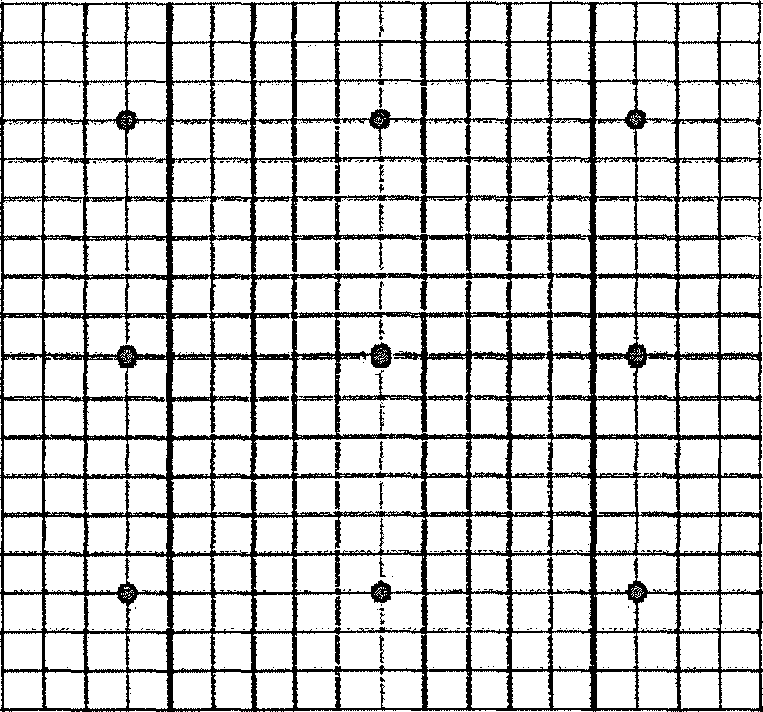

- 本附录根据国家体委围棋竞赛规则的有关要求制定。
- 围棋盘的对弈方向略长，观看方向略短。
  - 围棋盘要求
    - 比赛用围棋盘应为19线，棋盘线应清晰，不掉线，不褪色。
    - 围棋盘可采用棉布、塑料布、纸、木板及竹盘等制作。
    - 围棋盘略呈长方形，分大号和小号两种：
a)大号围棋盘：边长乘边长：460 mmX490 mm;
b)小号围棋盘：边长乘边长：430 mmX460 mm。
    - 围棋盘每格距离：
a)大号围棋盘：横线X级线：23.5mmX25mm;
b)小号围棋盘：横线X纵线：22.5 mmX24 mm。
    - 围棋盘边到边线的宽度为：
a)大号围棋盘：不小于20 mm；
b)小号围棋盘：不小于14 mm。
    - 大号、小号围棋盘的星点直径均为3mm。

_________________________________

